HUBUNGAN BERPIKIR KREATIF DENGAN PROBLEM SOLVING PADA SISWA KELAS X DI SMA NEGERI 3 TONDANO
Irfan Fadly Wonggo
Universitas Negeri Manado
Email: 20101072@unima.ac.id
Deetje J. Solang, M.Si
Universitas Negeri Manado
Email: deetjesolang@unima.ac.id
Meike E. Hartati S.H, S. Psi., M.Si.
Universitas Negeri Manado
Email: meikehartati@unima.ac.id

Abstrak: Penelitian ini bertujuan untuk mengetahui seberapa kuat hubungan antara berpikir kreatif dengan problem solving pada siswa kelas X, dimana pada penelitian ini menggunakan metode kuantitatif dengan jumlah sampel pada kelas X sebanyak 174 siswa dan metode pengambilan sampel menggunakan rumus Slovin dengan teknik simple random sampling. Instrumen yang digunakan dalam penelitian ini dikembangkan dari penelitian terdahulu dengan hasil uji realibilitas variabel berpikir kreatif mendapat nilai 0.895 dan variabel problem solving mendapat nilai 0.808 yang artinya kedua instrumen dikategorikan sangat reliabel. Dengan melalui uji korelasi pearson didapati nilai 0.642 yang artinya terdapat hubungan yang kuat antara berpiki kreatif dengan problem solving, dan juga mendapat nilai yang sangat signifikan antara variabel berpikir kreatif dengan problem solving.

Kata Kunci: Berpikir Kreatif, Pemecahan Masalah, Siswa
Abstract: This study aims to determine how strong the relationship between creative thinking and problem-solving in class X students, where in this study uses quantitative methods with a total sample in class X of 174 students and sampling methods using the Slovin formula with simple random sampling techniques. The instrument used in this study was developed from previous research with the results of the reliability test of the creative thinking variable getting a value of 0.895 and the problem-solving variable getting a value of 0.808 which means that both instruments are categorized as very reliable. Through the Pearson correlation test, a value of 0.642 was found, which means that there is a strong relationship between creative thinking and problem solving, and also a very significant value between the creative thinking variable and problem-solving.

Keywords: Creative Thinking, Problem-Solving, Students
PENDAHULUAN
Setiap individu akan dihadapkan dengan permasalahan dan mencari jalan keluar dari masalah yang ada merupakan bagian dari hidup mulai dari masa kecil, remaja, dewasa hingga pada saat masa tua. Dalam era yang maju masalah yang muncul semakin beragam sehingga harus memiliki solusi yang inovatif. Menurut Dostál (2015) Setiap situasi sulit memiliki potensi untuk menjadi masalah, tetapi tidak semua situasi sulit berubah menjadi masalah karena hal ini tergantung pada individu. Orang yang menyadari masalah, bisa mengidentifikasi kesulitan atau sumber konflik yang menyebabkan situasi sulit, dan mampu mengatasi masalah tersebut. Namun, individu yang tidak menyadari masalah, meskipun merasakan penasaran, tidak menyadari penyebab kesulitan atau halangan yang menyebabkan masalah, sehingga tidak dapat menyelesaikan masalah.
Dengan masalah yang muncul individu akan berupaya menggunakan daya pikir dan mengembangkannya. Individu dituntut untuk bisa beradaptasi dan mencari jalan keluar sehingga dapat menyelesaikan masalah, begitu juga yang terjadi pada siswa yang dihadapkan pada beragam tantangan dan masalah yang membutuhkan kemampuan berpikir kreatif dan Problem Solving yang kuat. Sebagai lembaga penyelenggaran pendidikan formal, sekolah seharusnya menjadi tempat persemaian bagi pembentukan kreativitas, kemadirian berpikir dan bersikap, inovasim dan kesadaran tanggung jawab Solang (2016).
Menurut Ulandari (2019) Kemampuan berpikir kreatif adalah kemampuan untuk menciptakan sesuatu yang baru yang berbeda dari yang lain, memecahkan masalah, dan menciptakan solusi serta membuat rencana inovatif dengan mempertimbangkan masalah yang kemungkinan akan timbul dan bagaimana cara mengatasinya sehingga dalam pelaksanaannya dilakukan secara matang. Piirto (2011) Berfikir kreatif tidak terlepas dari menggunakan berbagai cara untuk menciptakan ide baru menggunakan berbagai teknink dalam menciptakan ide-ide baru serta mengelaborasi, memperbaiki, menganalisis dan mengevaluasi ide-ide mereka sendiri dalam rangka meningkatkan dan memaksimalkan upaya kreatif. Sebagai hasil dari berpikir kreatif, muncul inovasi yang memicu perkembangan dan perubahan positif dalam masyarakat. Dengan demikian, berpikir kreatif adalah tentang menggali potensi berpikir dan menciptakan ide. Ini adalah proses yang kompleks dan dinamis, yang melibatkan, kepekaan terhadap lingkungan di sekitar. Dalam era di mana tantangan-tantangan yang kompleks mengharuskan solusi-solusi yang inovatif, berpikir kreatif merupakan kemampuan yang harus dimiliki siswa sebagai generasi muda penerus yang akan menghadapi masa.
Dalam Wallas (1926) Proses berpikir kreatif merupakan tahapan bagaimana kreativitas terjadi. Salah satu teori tahapan berpikir kreatif dikemukakan oleh Wallas terdapat 4 yaitu persiapan (preparation), Inkubasi (incubation), Iluminasi (illumination), Verifikasi (verification). Menurut Utami Munandar (1992) mengemukakan adanya karakteristik kreativitas, karakteristik tersebut memiliki ciri - ciri antara lain senang mencari pengalaman baru, memiliki inisiatif. selalu ingin tahu, mempunyai rasa humor, berwawasan masa depan dan penuh imajinasi. Sedangkan menurut Torrance (1981) karakteristik kreativitas adalah memiliki rasa ingin tahu yang besar, tekun dan tidak mudah bosan, percaya diri dan mandiri, berani mengambil resik, berpikir divergen.
Problem Solving adalah proses pemecahan masalah yang melibatkan identifikasi, analisis, dan implementasi solusi untuk mengatasi suatu kesulitan atau tantangan. uan Problem Solving merupakan keterampilan yang sangat dibutuhkan siswa. Menurut Sulasmono (2012) pemecahan masalah (Problem Solving) merupakan bagian dari keterampilan atau kecakapan intelektual yang dinilai sebagai hasil belajar yang penting dan signifikan dalam proses pendidikan. Secara keseluruhan, Problem Solving adalah proses penting dalam kehidupan yang melibatkan pemecahan masalah secara sistematis dan kreatif dengan menggunakan pendekatan yang terstruktur dan komprehensif, individu atau kelompok dapat mengatasi tantangan dengan lebih efektif dan efisien.
Menurut Kartika (2017) ada beberapa faktor - faktor yang mempengaruhi kemampuan dalam pemecahan masalah dan faktor tersebut merupakan pengalaman, motivasid orongan, kemampuan, keterampilan, kemandirian, kepercayaan diri. Sedangkan menurut Ormrod (2003), terdapat 5 faktor yang mempengaruhi proses Problem Solving yaitu kemampuan memori, pemberian makna pada masalah, pemahaman individu akan informasi yang relavan dengan masalah, kemampuan recall dari memori jangka panjang, proses metakognitif
Dalam penelitian terdahulu oleh Barutcu, (2017) dengan judul penelitian “The Relationship Between Problem Solving and Creative Thinking Skills among Nursing Students”. Menurut hasil dari penelitian tersebut menunjukan bahwa mahasiswa keperawatan memiliki nilai keterampilan Problem Solving meningkat signifikan secara statistik seiring dengan meningkatnya tingkat kelas dan kemampuan berpikir kreatif tidak menunjukan perbedaan antara tingkatan kelasnya dan semua siswa mendapat nilai skor dengan definisi “berpikir kreatif di atas rata – rata”. Dalam jurnal ini menunjukan bahwa hasil korelasi antara Problem Solving dan berpikir kreatif mendapat korelasi negatif yang cukup signifikan, tetapi hasil dari penelitian terdahulu ini membuktikan adanya dampak positif dalam pendidikan keperawatan terhadap Problem Solving. Sedangkan penelitian oleh Sigit (2019) dengan judul penenlitian “Pembelajaran Lingkungan bagi Siswa: Hubungan Kemampuan Berpikir Kreatif dengan Kemampuan Pemecahan Masalah” hasil dari penelitian ini menunjukkan bahwa adanya hubungan antara kemampuan berpikir kreatif dengan kemampuan pemecahan masalah dan termasuk dalam kriteria yang tinggi serta besarnya nilai kontribusi membuktikan bahwa kemampuan berpikir kreatif memberikan pengaruh yang besar terhadap kemampuan pemecahan masalah di XI SMAN 4 Kota Bekasi.
Oleh karena itu penelitian ini bertujuan untuk menggali hubungan antara berpikir kreatif dengan kemampuan Problem Solving pada remaja kelas X di SMA Negeri 3 Tondano. Dengan memahami hubungan ini, kita dapat memberikan pemahaman yang lebih baik tentang pentingnya pengembangan berpikir kreatif dalam meningkatkan kemampuan Problem Solving pada remaja.

METODE
Pendekatan yang dikenakan peneliti dalam penelitian ini adalah kuantitatif. Prosedur dalam pengumpulan data penelitian kuantitatif memakai instrumen penelitian yang proses penilaiannya dihitung secara statistik.
Populasi pada penelitian ini adalah siswa kelas X di SMA Negeri 3 Tondano dengan total keseluruhan 307 siswa yang terbagi dalam 11 kelas dan terdiri dari kelas A hingga kelas K. Sampel di ambil pada kelas X di SMA Negeri 3 Tondano dengan kebijakan sekolah yang tidak memberikan daftar lengkap siswa pada setiap kelas dan hanya memberikan kesempatan untuk mengambil data penelitian selama jam kosong atau pada mata pelajaran dimana guru tidak hadir sehingga teknik pengambilan sampel menggunakan simple random sampling. Untuk mengukur besaran sampel yang akan di gunakan dalam penelitian ini peneliti menggunakan rumus Slovin Dengan hasil perhitungan menggunakan rumus maka dengan demikian, jumlah sampel yang dibutuhkan sebanyak 174 siswa kelas X di SMA Negeri 3 Tondano.
Skala pada variabel berpikir kreatif menggunakan skala yang dimodifikasi dari penelitian terdahulu oleh Safrina (2019) dan skala yang digunakan pada variabel problem solving diadaptasi dari penelitian terdahulu oleh Heppner (1987). Dalam penelitian ini, peneliti menggunakan skala Likert genap, dengan menggunakan kategori genap pilihan 6 pilihan. Peneliti mengambil skala Likert pilihan 6 (enam) karena kegunaan dari skala Likert 6 ini agar responden tidak memberikan jawaban pada kategori tengah atau netral yang dapat membuat peneliti tidak memperoleh informasi. Sehingga penggunaan skala Likert genap dianjurkan untuk digunakan dalam penelitian.
Selanjutnya kuesioner penelitian disusun menggunakan Google Form dan didistribusikan melalui aplikasi WhatsApp yang dibagikan pada siswa kelas X dan data yang dikumpulkan merupakan data primer dimana data diterima secara langsung dari sumber.

HASIL DAN PEMBAHASAN
A. HASIL
1. Hasil Uji Normalitas
Berdasarkan dari hasil uji normalitas yang sudah dilakukan, diketahui nilai signifikansi kolmogorov-smirnov test adalah sebesar 0.200>0,05. Dengan demikian dapat diputuskan dalam uji kolmogorov-smirnov di atas data berdistribusi normal. Adapun pengolahan data normalitas ini menggunakan bantuan perangkat lunak IBM SPSS versi 25. Peneliti juga menguji data penelitian dengan Normalitas Probability Plot yang dapat dilihat pada gambar dibawah:

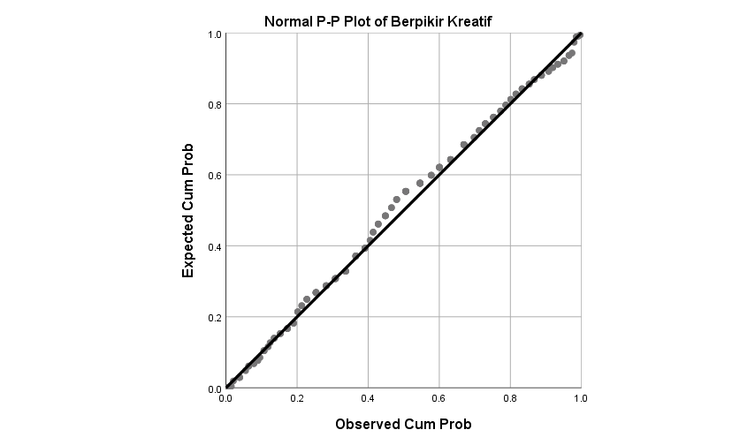

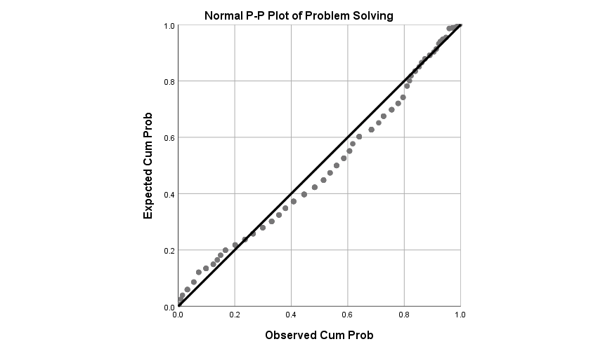
Berdasarkan hasil pengujian diatas titik tersebar tidak secara acak melainkan berada pada garis diagonal sehingga dapat dikatakan bahwa data tersebut berdistribusi normal.

2. Hasil Uji Linieritas
Uji linearitas ini menggunakan program SPSS versi 25 dan menghasilkan hasil uji linearitas bahwa nilai signifikan deviation from linearity adalah 0.265 yang berarti lebih besar dari 0.05 (0.0265>0.05). Dengan demikian berdasarkan hasil diatas dapat diputuskan bahwa terdapat hubungan yang linear antara variabel berpikir kreatif dengan Problem Solving.

3. Hasil Uji Deskriptif
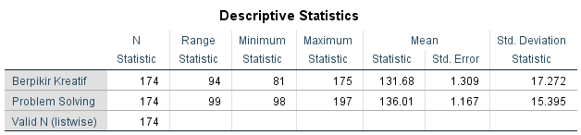

Nilai hasil dari uji deskriptif variabel Berpikir Kreatif dapat digolongkan ke dalam dua kategori, dengan nilai tertinggi adalah 175 dan nilai terendah adalah 81, sementara nilai rata-ratanya adalah 131.68 dengan standar deviasi (SD) 17.272 dan pada variabel Problem Solving terdapat juga dua kategori dengan nilai tertinggi 197 dan nilai terendah 98, sementara nilai rata – rata berada pada 136.01 dengan standar deviasi (SD) 15.395.
Langkah selanjutnya adalah mengkategorikan skor dengan memasukkan skor mean dan skor standar deviasi ke dalam rumus tinggi, rendah (TRS). Hasil analisis menggunakan SPSS versi 25 dapat disimpulkan bahwa pada variabel berpikir kreatif pada siswa kelas-X SMA N 3 Tondano terdapat 28 siswa tergolong rendah (16,1%) dan 146 siswa tergolong tinggi (83.9%) sedangkan pada variabel Problem Solving pada siswa kelas-X SMA N 3 terdapat 23 siswa tergolong rendah (13,2%) dan 151 siswa tergolong tinggi (86,8%).

4. Hasil Uji Hipotesis
Pengujian pada penelitian ini menggunakan program SPSS versi 25, dapat diketahui dalam penelitian ini memperoleh nilai pearson correlation sebesar 0,642 hal ini menunjukkan bahwa hubungan antara berpikir kreatif dan Problem Solving memiliki tingkat korelasi yang kuat jika dilihat pada tabel keofisiensi korelasi.

4. Hasil uji Korelasi Setiap Aspek Berpikir Kreatif dengan Variabel Problem Solving.

Aspek | R | R² | Α
Fluency | 0,542 | 0,412 | 0,00
Flexibility | 0,498 | 0,412 | 0,00
Originality | 0,588 | 0,412 | 0,00
Elaboration | 0,462 | 0,412 | 0,00
Evaluation | 0,578 | 0,412 | 0,00

Dengan demikian dapat simpulkan bawah aspek yang memiliki hubungan paling kuat yang pertama adalah originality dengan nilai 0,588 dan kedua adalah evaluation dengan nilai 0,578.

B. PEMBAHASAN
Hasil penelitian ini mengungkapkan bahwa untuk memecahkan masalah sangat penting untuk berpikir kreatif ketika diperhadapkan dengan masalah. Hal ini dapat dibuktikan sesuai data yang dipaparkan yang menunnjukan adanya hubungan positif dengan berkategori kuat antara berpikir kreatif dengan problem solving.
Dalam penelitian terdahulu menunjukkan adanya hubungan yang erat antara berpikir kreatif dan kemampuan pemecahan masalah. Kemampuan berpikir kreatif, yang mencakup aspek fluency, flexibility, originality, elaboration, dan evaluation, terbukti berperan penting dalam memfasilitasi proses pemecahan masalah. Studi oleh Sigit (2019) menemukan adanya hubungan positif antara kemampuan berpikir kreatif dan kemampuan pemecahan masalah siswa. Hal ini diperkuat oleh penelitian lain Rafiah (2021) yang menyatakan bahwa berpikir kreatif memungkinkan individu untuk melihat masalah dari berbagai sudut pandang dan menemukan solusi alternatif. Selain itu, menyoroti bahwa pelatihan dalam berpikir kreatif dapat dilakukan dengan mengintervensi proses pembelajaran yang mengarah pada pemecahan masalah berupa mata pelajaran matematika dalam Evendi (2022). Hal ini sejalan dengan temuan dari Octadianti (2023) yang menyatakan bahwa pemecahan masalah membutuhkan proses mental yang melibatkan berpikir kritis dan kreatif. Dengan demikian, kemampuan berpikir kreatif tidak hanya memperkaya ide-ide dalam pemecahan masalah, tetapi juga membantu individu dalam mengeksplorasi solusi yang inovatif dan efektif. Beberapa penelitian juga menunjukan penerapan model pembelajaran yang mendorong berpikir kreatif, seperti model projectbased learning atau creative Problem Solving, juga telah terbukti dapat meningkatkan kemampuan pemecahan masalah siswa dalam Rahmazatullaili (2017).
Dengan penelitian ini juga membuktikan bahwa siswa kelas-X SMA N 3 Tondano memiliki tingkat keaslian atau originality berpikir kreatif dengan Problem Solving seperti; memunculkan ide baru, berpikir tidak biasanya, meciptakan cara Problem Solving yang baru ketika menghadapi masalah dan semua itu dari diri mereka sendiri tanpa campur tangan orang lain. Kemudian siswa kelas-X SMA N 3 Tondano juga memiliki tingkat berpikir evaluasi tinggi dengan Problem Solving dimana mereka mampu mempertimbangkan dengan baik untuk mengambil langkah dalam pemecahan masalah.

KESIMPULAN
Dengan demikian dapat disimpulankan berpikir kreatif dengan Problem Solving memiliki hubungan positif dengan nilai korelasi yang berkategori kuat. Hubungan yang kuat antara berpikir kreatif dengan Problem Solving merujuk pada dua aspek yang memiliki nilai korelasi tertinggi yaitu originality dan evaluation. Sehingga Kesimpulan penelitian ini adalah siswa kelas-X SMA N 3 Tondano memiliki kemampuan memunculkan ide baru, berpikir tidak biasanya, meciptakan cara Problem Solving yang baru ketika menghadapi masalah dan semua itu dari diri mereka sendiri tanpa campur tangan orang lain. Serta kemampuan menggali dan menemukan ide-ide tersembunyi, merangkai konsep-konsep yang berbeda, mengembangkan ide-ide yang sudah ada. Dengan mempraktikan elaborasi berpikir kreatif dengan Problem Solving secara teratur kita dapat menuju dunia yang lebih kaya akan invovasi dan kreativitas ketika di perhadapkan dengan masalah.

DAFTAR PUSTAKA
Barutcu, C.D. (2017). The Relationship Between Problem Solving and Creative Thinking Skills Among Nursing Students. International Journal Of Psychology and Educational Studies, 4(2), 34-41.
Dostál, J. (2015). Theory of Problem Solving. Procedia-Social and Behavioral Sciences, 174, 2798-2805.
Evendi, E. (2022). Intervensi model pemecahan masalah dalam pembelajaran matematika terhadap peningkatan berpikir kreatif mahasiswa. Jurnal Pemikiran Dan Penelitian Pendidikan Matematika (JP3M), 5(2), 93-102. https://doi.org/10.36765/jp3m.v5i2.579
Guilford, J. P. (1967). Creativity: Yesterday, today and tomorrow. The Journal of Creative Behavior, 1(1), 3-14.
Heppner, P. P., & Petersen, C. H. (1982). The development and implications of a personal problem-solving inventory. Journal of counseling psychology, 29(1), 66.
Kartika, H. (2017). Meningkatkan Kemampuan Pemecahan Masalah Matematis Dan Self-Concept Calon Guru Di Kabupaten Karawang Melalui Pendekatan Open-Ended. AKSIOMA: Jurnal Program Studi Pendidikan Matematika, 6(2), 198-204.
Munandar, S. U. (1992). Mengembangkan bakat dan kreativitas anak sekolah: petunjuk bagi para guru dan orang tua. Gramedia.
Octadianti, L., Hidajat, F. A., Meiliasari, M., & El Hakim, L. (2023). Studi Literatur: Creative Problem Solving terhadap kemampuan berpikir kreatif dan pemecahan masalah matematis siswa. Jurnal Riset Pendidikan Matematika Jakarta, 5(2), 29-44
Ormrod, J. E. (2003). Educational psychology: developing learners. New Jersey.
Piirto, J. (2011). Creativity for 21st century skills. Springer Science & Business Media.
Rafiah, H. and Aulia, S. (2021). Exploration the mathematical creative thinking of elementary school students in a gender perspective. Math Didactic: Jurnal Pendidikan Matematika, 7(2), 133-143. https://doi.org/10.33654/math.v7i2.1145
Rahmazatullaili, R., Zubainur, C.M., & Munzir, S. (2017) Kemampuan berpikir kreatif dan pemecahan masalah siswa melalu penerapan model project based learing. Beta: Jurnal Tadris Matematika, 10(2), 166-183
Safrina, D. (2019). Keterampilan Dan Kemampuan Berpikir Kreatif Siswa Dengan Menggunakan Model Project Based Learning (Pjbl) Pada Materi Sistem Ekskresi Di MTsn 3 Bireuen (Doctoral dissertation, UIN Ar-Raniry).
Sigit, D. V., Heryanti, E., Pangestika, D. A. W., & Ichsan, I. Z. (2019). Pembelajaran lingkungan bagi siswa: hubungan kemampuan berpikir kreatif dengan kemampuan pemecahan masalah. Jurnal Pendidikan: Teori, Penelitian, Dan Pengembangan, 4(1), 6-12.
Solang, D. J. (2016). Latihan keterampilan intelektual dan kemampuan pemecahan masalah secara kreatif. Jurnal Ilmu Pendidikan, 15 (1)
Sulasmono, B. S. (2012). Problem Solving: Signifikansi, pengertian, dan ragamnya. Satya Widya, 28(2), 155-166.
Torrance, E. P. (1981). Predicting the Creativity of Elementary School Children (1958-80)—and the Teacher Who" Made a Difference". Gifted Child Quarterly, 25(2), 55-62.

Ulandari, N., Putri, R., Ningsih, F., & Putra, A. (2019). Efektivitas model pembelajaran inquiry terhadap kemampuan berpikir kreatif siswa pada materi teorema pythagoras. Jurnal Cendekia: Jurnal Pendidikan Matematika, 3(2), 227-237.
Wallas, G. (1926). The art of thought (No. 24). Harcourt, Brace.

